URZĄD MIASTA I GMINY GÓRA KALWARIA

ul. 3 Maja 10, 05

-

530

Góra Kalwaria

www.bip.gorakalwaria.pl

WYDZIAŁ PROMOCJI I INFORMACJI

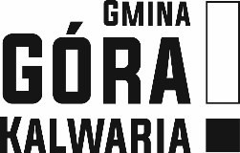

Ogłoszenie

Gmina Góra Kalwaria, zgodnie z art. 19a ustawy o działalności pożytku publicznego i o wolontariacie (Dz. U. z 2022 r. poz. 1327 ze zm.), informuje o wpłynięciu i uznaniu celowości oferty „X Mistrzostwa Mikołajkowe Klubu Karate KIME. Organizacja wyjazdu na Otwarte Mistrzostwa Jasła –10.12.2022” dotyczącej realizacji zadania publicznego w zakresie przeciwdziałania uzależnieniom i patologiom społecznym.

Zadanie będzie realizowane przez Klub Karate Kyokushinkaikan Góra Kalwaria KIME przy wsparciu finansowym Gminy udzielonym w trybie małych grantów. Każdy, w terminie 7 dni od dnia zamieszczenia oferty, może zgłosić uwagi, które jej dotyczą. Osoba prowadząca sprawę:

Paulina Jałocha, tel. 22 484 33 53.